No algoritmo do barbeiro se supõe que existe um barbeiro e algumas cadeiras disponíveis para se esperar, caso não haja nenhum cliente, o barbeiro dorme na cadeira, quando algum cliente chega ele acorda, atende o cliente, se não houver ninguém na fila de espera ele voltará a dormir, se a fila de espera ficar cheia o cliente vai embora.

No exemplo se usam 5 cadeiras de espera e apenas um barbeiro

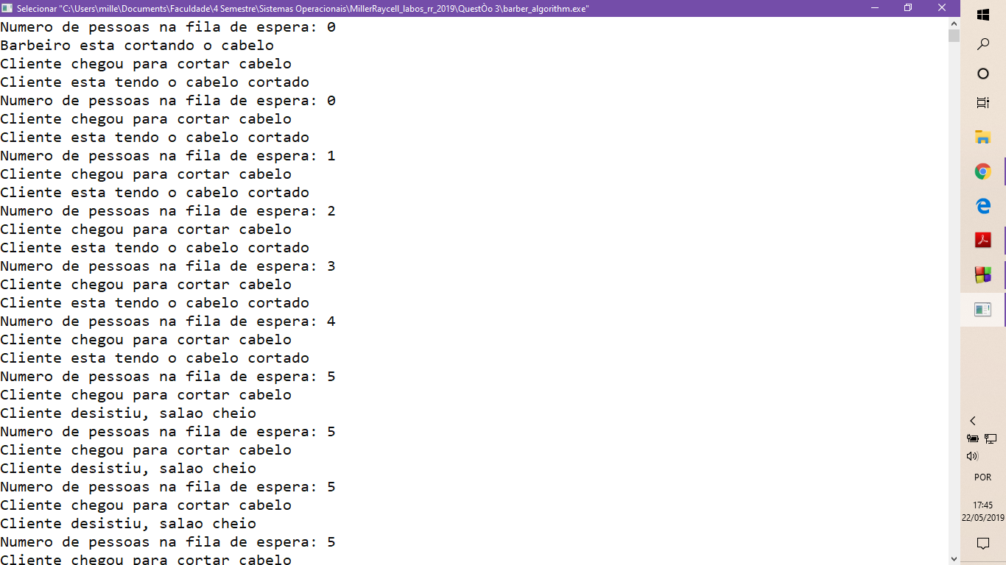

Pode se observar que quando a fila de espera fica cheia os clientes vão embora sem esperar.

Nesse exemplo se usam 8 cadeiras

